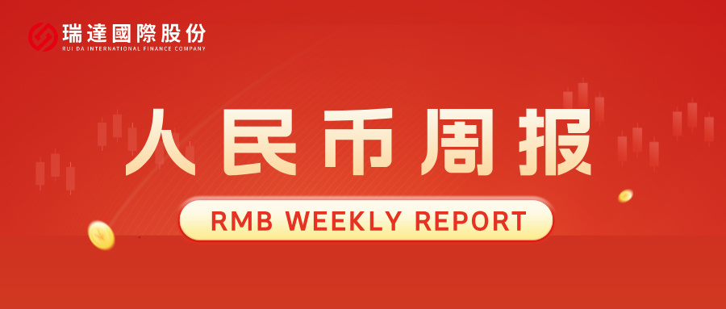
- 上周行情回顾
周五（8月28日）美元兑人民币中间价报6.7811，调降29个基点，累计调降6个基点。港交所美元兑人民币期货主力合约CUSF2609收涨0.07%，新交所美元兑离岸人民币期货主力合约UCU26收涨0.07%。
美元兑在岸人民币收报6.7204，美元兑离岸人民币收报6.7313，在当周分别上涨0.14%和上涨0.15%。欧元兑人民币报7.8234、英镑兑人民币报9.1297、日元兑人民币报4.2094、澳元兑人民币报4.8342，在当周分别跌0.56%、跌0.46%、跌0.58%和涨0.47%。
上周央行公开市场累计进行了19250亿元7天期逆回购操作，本周央行公开市场有5985亿元7天期逆回购到期，因此净投放13265亿元。
- 消息回顾
1、中国人民银行、金融监管总局联合印发《关于改革完善房地产信贷管理 推动加快构建房地产发展新模式的意见》，明确房地产开发贷款实行主办银行制，预售项目贷款期限最长不超过5年，现房销售项目最长不超过7年。《意见》还明确，个人住房贷款期限最长不超过40年；所购新建住房实行现房销售的，个人住房贷款应在销售备案后发放；实行预售的，应严格在项目竣工备案后发放。
2、商务部举行例行新闻发布会。商务部新闻发言人黄玲在回应有关美国政府考虑对自中国进口商品额外加征7.5%关税的提问时表示，美方以“产能过剩”为由对包括中国在内的16个经济体发起301调查，将经贸问题政治化，是典型的单边主义、保护主义行为，中方对此坚决反对。中方将继续密切关注并全面评估美方后续举措，并保留采取一切必要措施的权利。
3、当地时间8月30日晚，伊朗南部霍尔木兹甘省拉腊克岛地区传出爆炸声。伊朗伊斯兰革命卫队发表声明称，拉腊克岛遭袭造成包括平民在内的多人死伤，敌人对拉腊克岛的侵略必将遭到报复，侵略者必将受到惩罚。美国官员称，美军对拉腊克岛上伊朗伊斯兰革命卫队两处发射装置进行了打击。伊朗媒体称，伊朗向霍尔木兹海峡的美国舰艇发射了导弹。
4、加拿大政府宣布对价值约200亿美元美国商品征收报复性关税。加拿大政府表示，自9月8日起，将对约700种美国产品征收反制关税，税率分别为15%、25%或50%。加拿大政府还表示，将推出75亿加元援助计划，支持受美国新关税影响的企业和工人。
- 相关图表
图表 1 美元兑人民币中间价
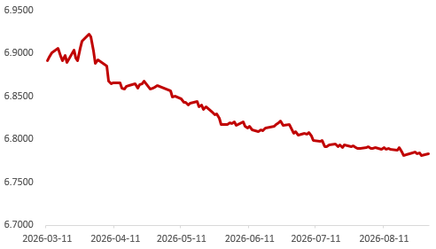
资料来源：iFinD，瑞达国际
图表 2 港交所美元兑人民币期货CUS主连收盘价
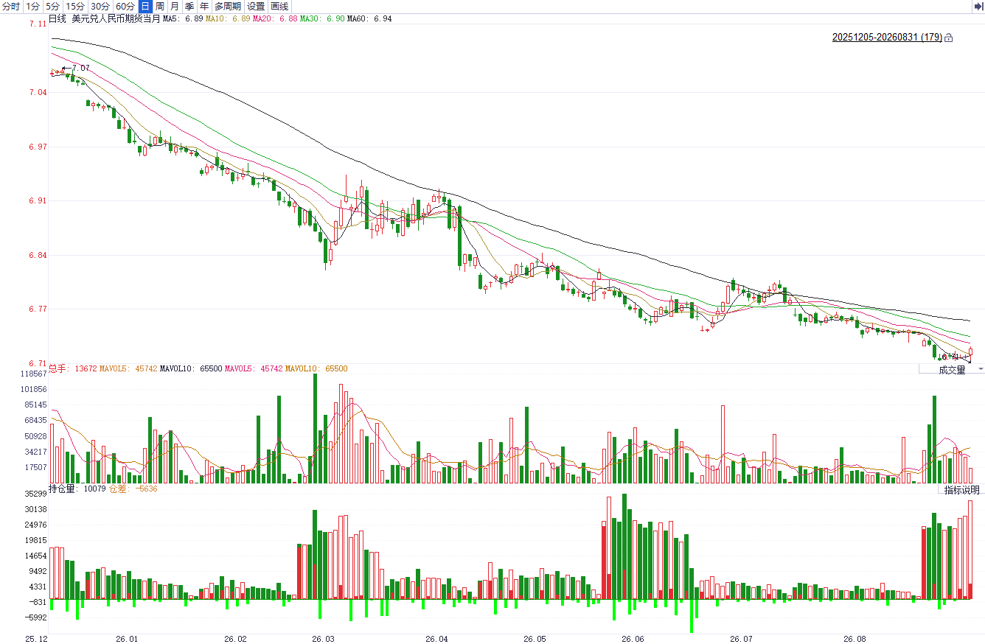
资料来源：iFinD，瑞达国际
图表 3 港交所美元兑人民币期货CUS涨跌幅（%）
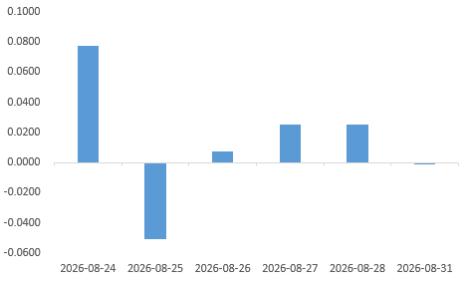
资料来源：iFinD，瑞达国际
图表 4 新交所美元兑人民币期货UC主连收盘价
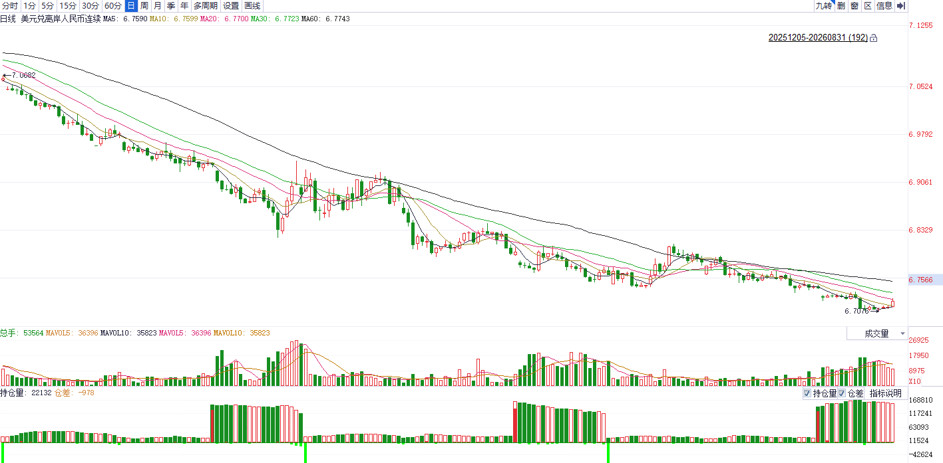
资料来源：iFinD，瑞达国际
图表 5 新交所美元兑人民币期货UC涨跌幅（%）
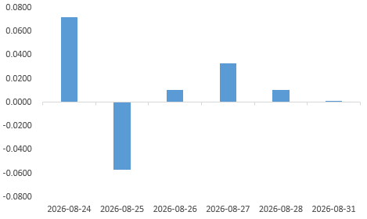
资料来源：iFinD，瑞达国际
图表 6 在岸、离岸人民币及价差

资料来源：iFinD，瑞达国际
- 后市展望
美国7月核心PCE数据符合市场预期，整体PCE数据小幅高于预期，继前期通胀水平因美伊冲突而脉冲式上升后，整体通胀增速或趋于放缓。美国联邦政府债务总额持续上行，财政赤字压力加大，引发投资者对财政可持续性的担忧，海外美债持仓总额较高位下滑，美财政部加码长端美债回购规模，长端美债收益率高位回落。展望后市，美国就业及通胀放缓对美联储加息预期形成打压，叠加财政部政策干预对长端利率形成短线压制，市场重新就美元主权信用趋弱叙事展开定价，避险资金呈边际流出态势，美元指数短期或震荡运行。
国内端，8月我国官方制造业PMI录得49.8，景气水平回升但略低于预期，反映制造业虽有好转但尚有空间，供需两端双双升至荣枯线上，但新动能与传统行业、不同规模企业走势延续背离。新订单指数为50.6，新出口订单为50.1，两者分别回升2.1、0.5个百分点至荣枯线上方，需求端显著改善。但出厂价格上涨幅度远不及购进价格，中下游行业利润依旧受到较大幅的挤压。7月我国出口同比23.9%，进口同比27.5%，进出口同比高位运行，环比小幅回落，美对我国加征12.5%关税或导致我国出口后续承压。由于美伊关系反复，霍尔木兹海峡开放时间未定，地缘风险溢价抬升贸易成本，叠加美国加征关税，进出口料承压，人民币兑美元汇率波动大概率加剧。

△ 免责声明
此报告由瑞达国际所编制。本报告采用之资料及意见均相信可靠及准确，但本公司并不对各分析或有关资料之可靠性及准确性作出全面性保证。本报告只供客户或读者作参考之用，客户或读者不应完全依靠本报告内容作为投资准则。
本报告之资料及意见如有任何更改，恕不另行通知。本报告并非及并无意图构成任何作价或招揽进行买卖本报告 提及的商品。本公司不会对任何因依靠本报告作出任何买卖而引致之任何损失承担任何责任。



24小时客服电话： 00852 - 25342000/86 - 13603059885
24小时传真电话： 00852 - 25632368
客服邮箱： cs@ruida- int . com
客服QQ： 203195058/2938472186
网址：www. ruida- int . com
地址: 香港湾仔菲林明道8号大同大厦17楼05 - 06室

